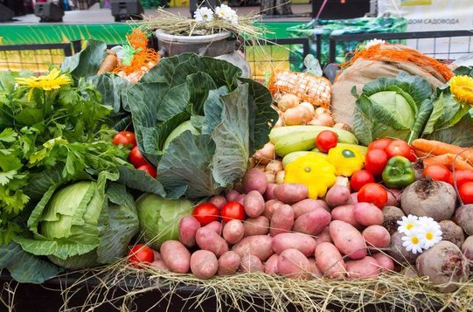

УВАЖАЕМЫЕ ЖИТЕЛИ ВОРОНОВО И ВОРОНОВСКОГО РАЙОНА!

9 ОКТЯБРЯ 2021г. с 8.00 до 13.00 ПРИГЛАШАЕМ ВАС НА СЕЛЬСКОХОЗЯЙСТВЕННУЮ ЯРМАРКУ

НА ЯРМАРКЕ ВЫ НАЙДЕТЕ:
мед и продукты пчеловодства, рыба свежая,
картофель, зерно, капуста, лук, свекла,
морковь, яблоки, саженцы плодовоягодных
культур и многое другое.

ЯРМАРКА ПРОЙДЕТ НА ЦЕНТРАЛЬНОЙ ПЛОЩАДИ гп.Вороново, ул.Советская,34 и гп.Радунь, ул.Комсомольская, 4

